C# Summery Azure DevOps By Mahmoud Badawy

-----------------------------------------------------

الفيديوهات المستخدمه فى الشرح   
<https://www.linkedin.com/learning/azure-devops-for-beginners/>

MB

##################################################################

اول حاجه كده هنخش على لينك Azure و نجيب Azure DevOps   
<https://azure.microsoft.com/en-us/products/devops/#overview>

و لازم يبقى عندنا ميل ميكروسوفت علشان نعرف نسجل free على Azure DevOps  
بما ان انا عندى ايميل outlook اسمه [mahmoudbadawy5050@outlook.com](mailto:mahmoudbadawy5050@outlook.com) فهخش اسجل بيه على ال Azure DevOps  
و دى الخطوات بالصور لبدايه التعامل مع Azure و انى اعمل ميل عليه يكون هو الميل الرئيسى الى هيتحكم فى ال organizations , Projects , teams , Groups, Users  
  
قم بالدخول على هذا اللينك   
<https://azure.microsoft.com/en-us/products/devops/#overview>

ثم ادخل ايميل Microsoft الخاص بك للربط ب Azure DevOps و اضغط على Next

ثم قم بادخال هذه البيانات التى ستكون خاصه بال Azure DevOps الخاصه بك حيث ستقوم بادخال ال Azure DevOps Organization و دى لو انت فى شركه بتديها اسم الشركه انما فى حالتى هنا انا هسميها mahmoudbadawy5050 علشان سيبتها على ال Default name و الهوست بتختار امريكا علشان لو هترفع حاجه تبقى مرفوعه فى سيرفرات امريكا و بتدخل الحروف دى على اساس انك تثبت انك مش روبوت و تدوس continue

بمجرد ما هتدوس continue ال organization هيتم انشاءها و هتدخلك على الصفحه الافتراضيه الخاصه بال azure DevOps الى هى دى   
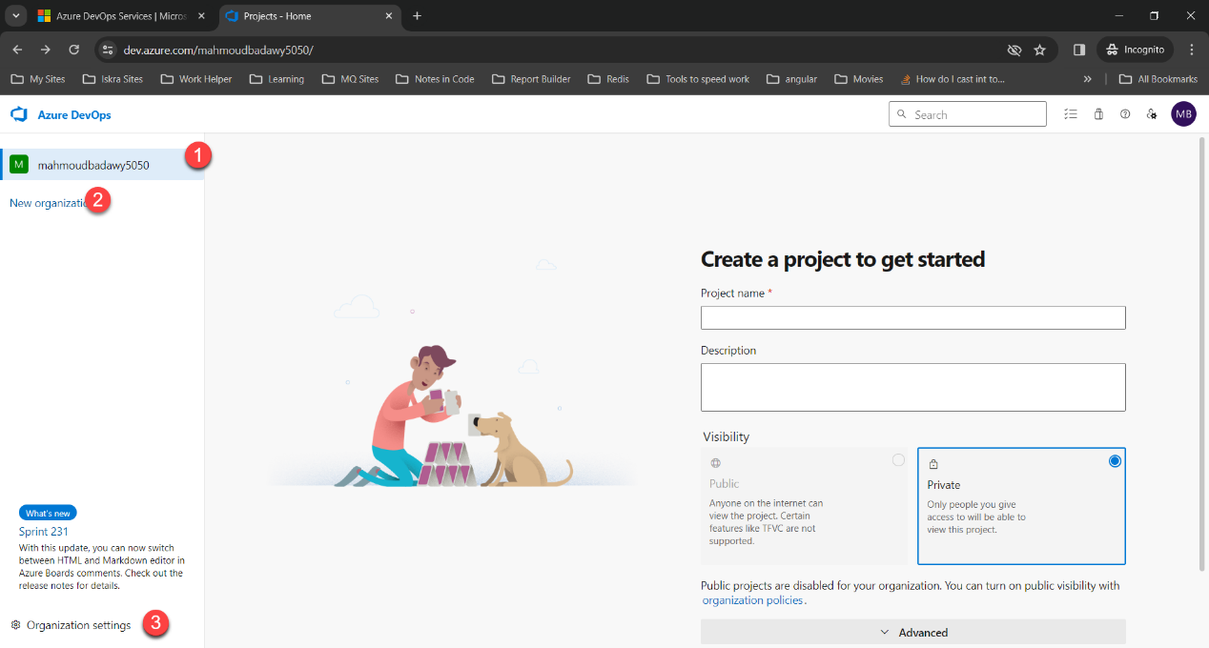رقم 1 ده اسم ال organization الى انت شغال عليها دلوقتى   
رقم 2 دى لو عاوز تعمل organization جديد   
رقم 3 لو انت على organization معينه و عاوز تغيير فيها اى اعدادات خاصه بيها ذى مثلا

Organization name & Organization Users & Organization Projects  
  
طيب انا عاوز اغير اسم ال organization فهدوس على الاورجانيزيشن الى عاوز اغير اسمها و الى هى هنا mahmoudbadawy5050 و بعد كده هدوس على organization Setting   
ثم بعد كده هغير الى انا عاوزه فيها كما فى الصوره الموضحه فى الاسفل

بمجرد ما هعمل Save هتعمل ريفريش و تعيد الدخول ل Azure DevOps هتلاقى اسم المنظمه و الحاجات الى انت عدلت فيها كلها اتغيرت و ك لك من هنا اقدر اضيف users و projects و extensions و نوتيفيكيشنز لكل اليوزرز و كل حاجه من هنا و اقدر ادى برميشنز للناس و اضيف او اظبط اعدادات ال Tools الخاصه بال Azure DevOps Organization بمعنى اوضح ان السيتنج هنا على مستوى الاورجانيزيشن دى كلها بكل المشاريع الى فيها يعنى لو ضيفت يوزر فى الاورجانيزيشن اقدر اشوفه و اضيفه بعد كده فى مشاريع الاورجانيزيشن دى انما لو مضيفتوش فى الاورجانيزيشن يبقى مش هقدر اشوفه جوه فى المشروع اصلا   
------------------------------------------------------------------------------------------------------

بعد لما اظبط ال Organization كده اقدر اعمل بقه جوه ال Organization مشاريع projects و ده بيتم كالاتى   
بعد ما بتعمل ال project بتخش عليه علشان تبتدى تشتغل عليه انت و زمايلك بقه فى ال Team  
فهتدوس على ال Project الى انت هتشتغل عليه الى لسه مكريتينه   
بمجرد ما هتخش علي البروحيكت هتلاقى الادوات الخاضه بكل مشروع و السييتنج الخاص بالمشروع برضوا كما هو موضح كالاتى   
هتجد فى الصوره الادوات الاتيه و كل اداه ليها استخدام معين هنوضحه و الشبيه ليها فى الشغل  
- Boards Azure : و دى الى بتنظم عمل التيم و بتراقب الشغل حيث ان دى الى فيها بنعمل ال Epics & Features & User Stories & Tasks & Bugs و بنعمل من خلالها ال Panning & Sprints and BackLogs للبروجيكت علشان نقدر نوزع الشغل على التيم بشكل فعال يساعد على الانتاجيه و التنظيم الجيد للبروحيكت و علشان نقدر كبروجيكت مانيجرز نتابع البروجيكت بنستخدم ال Dashboards و بنعملها Queris تبين حاله المشروع بالشكل الى احنا عاوزينه .  
  
-Azure Reposatories و ده الى عامل ذى github الى فيه بنرفع عليه البروجيكت او الكود و بيبقى عباره عن Version Control بعمل عليه Commit , Push , Pull , Pull Request , merge و هكذا  
  
- Azure Pipeline : و ده بقه شغلته انه يعمل Automation لل deploy , Build للبروجيكت و ال jobs الى محتاج اعملها كل شويه بدون ما اخش اعملها مانوال و كذلك ممكن اربطه بال SonarQube بحيث لو حد عامل كود مش clean يرفض انه يرفع كوده على الريبو لحد ما شغله يبقى Clean ذى ما Jenkins بيعمل بالظبط   
  
- Azure Artifact : و ده يا صديقى عامل ذى مخزن لل packages الى بحتجها فى البروجيكت بحيث ميبقاش كل فرد فى التيم بينزل فيرشن مختلفه عن التانى فى الباكيدجات فانا بروح رايح ضايف عليه باكيدجات البروجيكت الى انا شغال عليه انا و التيم و يبقى هى دى الباكيدج فيرشنز الى موجوده عند كله وقت ما يحمل البروجيكت عنده و يبتدى يشتغل عليه بمعنى اصح دى بتعمل Centralize لبكيدجات البروجيكت فبتمنع مشاكل الفيرشنز المختلفه فى الباكيدجات عند اعضاء الفريق الواحد فى المشروع

- Azure Test Plans و دى بنعمل عليها ال Automated Test plans و دى شبه Selinium بالظبط علشان يبقى عندنا اوتوميشن تيستنج للمشروع بحيث لو فى مشكله المشروع ميترفعش بالخطأ على السيرفر و يطلعلك مشاكل الكود و تشتغل عليها

MB

##################################################################

Add Users to Organization

----------------------------------

المفروض علشان نشتغل كلنا كتيم سوفتوير على الايجور يبقى كل التيم ده موجود على اورجانيزيشن خاصه بينا و لو فى بروجيكت فرونت و بروجيكت باك جوه الاورجانيزيشن دى ساعتها هقسم التيم جوه الاورجانيزيشن دى و يبقى المفروض ان مثلا لو فى تيم للفرونت فانا هديهم برمشن لبروجيكت الفرونت بس و لو فى تيم باك هديله برميشن لبروجيكت الباك بس

اذاى احط بقه افراد جديد من التيم على الاورجانيزيشن الى انا عملته علشان اقدر اديهم برمشنز بعد كده للشغل على بروجيكتات معينه فى الاورجانيزيشن دى ؟  
دوس على الاوجانيزيشن الى عاوز تضيف عليها الناس ثم دوس على Organization Setting ثم Users ثم ضيف بقه العضو الجديد فى ال Organization ممكن تعمله فى جروب الى يقروا فقط او الى يبقوا شغالين كونتربيوتر او انه يبقى ادمن و كذلك ان يكون الليفل بتاعه شغال عادى او انه يبقى ستاكهولدر بيعمل بجز و تاسكات بس ذى التيسترز مثلا

كده انا حطيت عضو جديد فى ال Organization الى اسمها BadawyOrganization

MB

##################################################################

Add Team and it’s users or Group in Project

--------------------------------------------

ايه فايده انى اعمل تيم جوه البروجيكت ؟؟  
انى بدل ما ادى كل فرد فى البروجيكت برميشنز معينه و افضل اعملهم واحد واحد و ممكن يبقوا 100 واحد فهتعب فلا انا اعمل تيم كامل ليه برمشنز معينه و احط اليوزرز كلهم فيه و يبقى التيم ده ليه برمشنز معينه اقدر استخدمه بعدين و انا بعمل الصلاحيات فى صفحه الصلاحيات انى اقوله التيم ده كله كده على بعضه باليوزرز الى فيه كلهم ليهم صلاحيات كذا   
و ملهمش صلاحيات كذا   
دلوقتى احنا جوه ال Organization عندنا مجموعه من ال users و عاوزين بقه جوه project معين جوه ال organization نعمل تيم نسميه Front-End Team ده يبقى ليه برميشنز معينه تخص شغل الفرونت و تيم تانى نسمه Back-End Team ياخد برميشنز معينه تخص الباك اند و تيم تالت نسميه Testing Team ياخد برميشنز انه يعمل بجز و يشوف بس انما ميعدلش حاجه   
تعالى نشوف هنعمل التيمز اذاى بقه   
اول حاجه خش على البروجيكت ثم خش على project Setting ثم على Teams ثم ضيف فى التيم الى بتعمله الى انت عاوزه بقه و نديله بقه برميشن ال Contributor لان الناس دى هتشتغل على ملفات المشروع هما الكودرز عمتا فهيتعاملوا مع الريبوز يضيفوا ملفات و يعدلوا عليها و يمسحوا و كده انما مش هيبقوا admins او Readers

كده عملنا اول تيم و ادناه البرمشنز بتعته لو عاوز اعمل تيم للتيست هعمله و اخليهم للقراءه فقط readers و لو عاوز اعمل تيم للادمنز بس هعمله و هكذا بقه

MB

##################################################################

Add Team Permission for Project

--------------------------------------------

ممكن بقه اخش اعدل فى البرميشنز بتاعت التيم الى انا عملته بقه : طب بتتعمل اذاى دى ؟؟

خش يا صديقى على المشروع بتاعك ثم project settings ثم Permission ثم دوس على ال Team الى عاوز تخش تعدل على البرميشنز بتعته و عيش بقه يا معلم

MB

##################################################################

Azure Boards

-----------------

Boards Azure : و دى الى بتنظم عمل التيم فى البروجيكت حيث ان دى الى فيها بنعمل كل حاجه تخص البروجيكت من حيث ال Work items و Panning & Sprints و بنتابع كل حاجه فى ال BackLogs و كمان بنتابع عمل التيم كله لو انا ادمين للبروجيكت علشان نقدر نوزع الشغل على التيم بشكل فعال يساعد على الانتاجيه و التنظيم الجيد للبروحيكت وعلشان نقدر كبروجيكت مانيجرز نتابع البروجيكت بنستخدم ال Dashboards و بنعملها Queris تبين حاله المشروع بالشكل الى احنا عاوزينه .  
اولا علشان تبقى فاهم اى مشروع المفروض بنعمله بلانينج و البلانينج دى المفروض هنشتغل بطريقه ال Agile   
الى هى فى project Owner بيقعد مع العميل و يجى يشتغل على ال Work item و يبدا يعمل اول حاجه Epic علشان ال Epic دى هى ال Release الى بتبقى مجمعه كل ال Features المطلوبه من العميل لفتره ما و يقوم يحول هو بقه كلام العميل ده على صفحه ال Work Items ل مجموعه مختلفه من ال Features جوه الEpic الى عمله و داخل كل Feature هيعمل User Stories و داخل كل User Story هيعمل Tasks و Bugs و يبعت للتيم كله ان فى Planning Meeting و ينشأ Sprint من خلال صفحه ال

Project Setting > Project configuration & Team Configuration

مدته اسبوعين شغل و يملى فيه اعضاء التيم المتاحين و الساعات و الايام المتاحه و يبقى كل واحد ليه ساعات محدده لازم يملوها اثناء الاجتماع بالشغل و جوه البلانينج ده بينوزع بقه البجز و التاسكات على اعضاء التيم من خلال ال BackLog بنسكن التاسكات و البجز على كل واحد فى الاترييشن او الاسبرينت الى بعد البلانينج علطول يعنى محمود ياخد يعمل ياخد التاسك و البج الفلانيه و كريم ياخد التاسك و البج الفلانيه و برضوا يقوم كل ديفولوبر فى نفس ذات الوقت اثناء الاجتماع يعمل Estimation و يحدد وقت كل تاسكايه او بجايه جديده بحيث يملى الوقت المحدد ليه و ليكن اسبوعين شغل يعنى 10 ايام و كل يوم 6 ساعات شغل يبقى مطلوب من كل عضو فى التيم 60 ساعه شغل فى ال Sprint ده و طبعا بيعمل استميشن بانه يخش على البجايه او التاسكايه نفسها و يكتب ال

Original Estimation & Remaining Time  
طيب وزعنا الشغل فى الاجتماع ده و خلصنا تمام فل الفل يقوم الديفولوبرز يبدأوا حل المشاكل و دى مرحله ال Development و الى فيها بيخش على ال Kanban Board يشوف البجات و التاسكات الى عليه يحل فيها و يحول حالتها من New ل Progress لو لسه بيحل فيها و لما يخلصها يخليها Fixed or Closed و يخلى ال Remaining time = 0 كده المفروض البجايه او التاسكايه خلصت و طبعا كل يوم بنعمل Stand up meeting نشوف كل واحد شغال فى ايه و خلص ايه و مخلصش ايه و محتاج مساعده ولا لأ طبعا هنخلص كل شغلنا و نجمع شغل التيم كله على ال Repo و من ثم نرفع شغل الاتريشن و نعمل ميتنج تانى Review Sprint meeting مع التيستين تيم بعد ما بنعمل لشغلنا Deploy على ال Testing Server و نفهم خلصنا و هما بقه يخشوا يتيستوا خلصوا يروحوا مطلعين الشغل Stagging ثم Release و شكر على كده و دى صوره لل process دى   
طبعا بعد كل Sprint لازم نعمل Retrospective علشان نشوف لو كان فى مشاكل فى ال planning فى الاسبرنت الى خلص ده نحاول نقولها و نحلها مع بعض

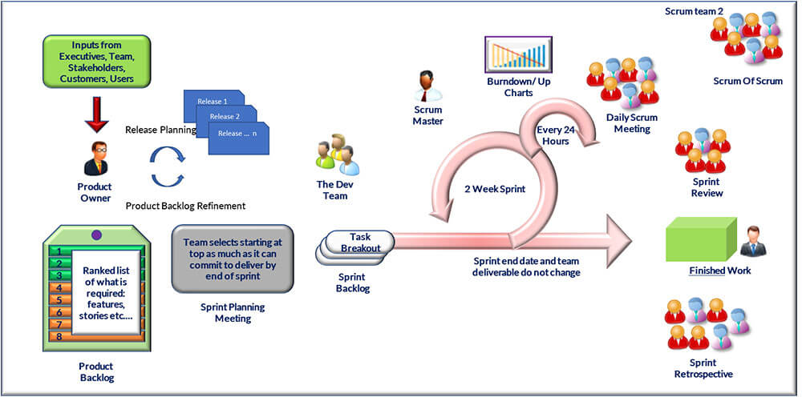

MB

##################################################################

How to Create an Iteration Or Sprint

---------------------------------------------

و هنا بحدد ايام الشغل و ال Backlog يظهر فيه ايه بالظبط و البجز تبقى شغالين فيها اذاى

طب الاتريشن اتعمل المفروض بقه نشوف مين هيشتغل فى الاتريشن ده اذا المفروض هخش على البروجيكت بقه هلاقى حاجه اسمها Sprint جوه البورد هخش عليها و اخش على Sprint ال Capacity و هنا بقه اقدر اضيف اعضاء التيم الى هيشتغلوا على البروجيكت و كل واحد كام ساعه و هياخد اجازه امتى ؟ ولا فى عيد و كل الناس هتبقى مش شغاله اصلا فى اليوم ده و كل عضو تبع انهى نشاط يعنى Dev Or Design Or Test Or Planning  
وده كله من الصوره دى

عملنا الاتريشن و روقنا على حالنا تعالى بقه نعمل ال Work Items الى هتتحط فى ال Sprint ده علشان نشتغل عليه و من هنا هنبدا نفهم يعنى ايه Azure Boards  
ينقسم ال ِAzure Boards الى 11 حاجه بس اهمهم بالنسبه لعامه الشعب اول 5 تعالى نقول فايده كل واحد فيهم

رقم 1 اسمها Work Items و دى من الاخر الى بعمل فيها   
Bugs & Tasks & User Stories & Features & Epics & Test Cases & Issues و دول بكريتهم كده

أول حاجه هنعمل EPIC

1. اسم ال Epic
2. العضو الى هيحل ال Epic دى
3. هنا بنقدر نحط tags و اهميتها لما التيم يجى يسيرش بالتاج ذى تاج الفيسبوك بالظبط
4. حاله ال work Item هل هى New Or InProgress Or Fixed و طبعا دى بنقدر نغير اسميها او نزود فيهم على حسب احتيجنا و ده هفهمك تعمله اذاى لما اخلص شرح كل نقطه فيهم
5. دى بنختار ال Iteration Or Sprint الى احنا بنحط الايتيم دى جواها و برضوا الاتريشنز دى بتتعمل من مكان معين علشان اقدر استخدمها بعد كده و شرحتها فوق
6. هنا بشرح ال Epic بالتفصيل علشان الى هيشتغل على المشكله دى
7. هنا لو هسال عن ال Epic يعتبر نقاش خشيت قرات ال Desc مفهمتش فبعمل كومينت فى ال Disc و امنشن فيه الى مكريت ال Epic اساله هو عاوز ايه بالظبط و طبعا بعرفه من ال History الى هى رقم 11 فى الصوره
8. هنا بختار الرقم على حسب الاهميه 1 هو الاهم ثم 2 اقل اهميه
9. Risk دى بختار ما بين High & Medium & low و هاى دى يعنى لازم تتعمل حالا يعتبر
10. Details و تفاصيل ال Epic الى احنا شايفينها دلوقتى
11. ال History بتاعت ال Work Item من اول مين الى عملها و مين الى عملها اسين و لمين يعتبر بنعمل تراكينج لكل حاجه هنا فيتعرف ايه الى حصل فى الايتيم دى من ساعه ما اتعملت
12. دى بقه بيبقى فيها كل اللينكات المرتبيطه بال Epic دى يعنى لو تحتيها او فوقيها اى Work Item هتلاقيها متخزنه هنا سواء Childs Or Parents Items
13. دى بقه ال Attachments لو انا مش عارف اشرح كويس و عاوز ارفع للى هشرحله صوره او فيديو او ملف word حتى
14. دى لو انا عامل Pipleline يعرفنى حاله ال Epic دى بالنسبه لاخر Build
15. دى لفه لو انت هتعمل لينك بين ال Work Item و ال Repo الى هو لو الريبو ده جه فيه pull Request او Commit معموله لينك ب Work Item دى فيجى يقولى حاله ال Work Item انها اترفعت فى البروجيكت
16. دى بقه يا صديقى لو انت عاوز تعمل Work Item تكون Child او Parent لل Work Item الى انت عليها يعنى على سبيل المثال انى احط Feature ك Child تحت ال Epic الى انا عاملها دى

MB

##################################################################

How to Edit in States (New – InProgress – Fixed)

---------------------------------------------

هتجيب ال Organization Setting ثم Process الى جوه ال Boards ثم هختار ال process الى المشاريع شغاله بيها و هدوس عليها

لما ادوس على BadawyOrganization Agile هيدخلنى على صفحه تانيه و فيها هلاقى كل ال Work Item لو عاوز ازود فيهم زود ياباشا و اكتب الى انت عاوزه محدش هيقولك حاجه بس عموما احنا داخلين هنا علشان نختار منهم الى عاوزين نغير فيه ال States فهندوس و ليكن على ال Epic

روح شوف ال States فى ال Epic بقه هتفهم الى حصل ايه

الى حصل ان كل ال States الى انا محتاجها حطيتها لل Epic و بقت تظهر اهه يا صديقى

MB

##################################################################

How to Add Feature to Epic

-----------------------------------

تعالى بقه نضيف Feature تحت ال Epic دى هتخش على ال Epic و تدور على Related Work و دوس على Add link و اختار New Work item و اختارها انها تبقى Child ونوعها Feature و اديها اسم و مواصفات و add link يا معلمى كده الفيشتار دى اتعملت و مربوطه بال Epic دى و فل الفل و تقدر تعمل فيها بقه كل الى ظبطناه فى ال Epic قبل كده من اول تظبيط ال States و تظبيط اللينكات و الاتريشن و كل حاجه بقه عادى يا رايق

كده عرفنا هنعمل ال Epic جواه Features جوه كل واحده منهم user Stories و كل واحد فيهم جواها Tasks او Bugs

كده يا كبير خلصنا و كريتنا كل حاجه من ال Work Items المفروض بقه نخش على ال Back Log نسكن كل Feature او Task او Bug على ال Sprint بتعتها

MB

##################################################################

How to Add Epic Or Feature Or User Stories in Kanban Board

---------------------------------------------------------------------------

ايه هى ال Kanban Board دى اعتبرها صبوره بيبقى عليها كل الشغل الى هيتعمل فى ال project ككل

و بينقسم الى عده coulmuns عمود New & inProgress & Fixed و طبعا تقدر تزود عليهم براحتك لو عاوز

و كمان بنقدر من خلالها نعمل او نكريت Work Items جديده فى السريع ذى ما انت شايف فى الصوره كده

طبعا انا اقدر ازود عدد ال Columns و اقدر اغير استايل ال Card الى بيبقى عليه بيانات ال Work Item و كل ده من ال Configuration و اعدل على الاعدادات بتاعت ال Board او Card او General   
طب و اخش لل Configuration اذاى ؟؟  
هندوس على علامه الاعدادات فى الصفحه

ثم بعد كده هشوف الاعداد الى انت عاوز تعمله و هنعمله ذى مثلا زياده عدد ال Column فانا هحط column اسمه Review Code بعد Resolved و هخلى ال limit بتاع عدد ال work Items الى فيه يبقى 3 بس هخلى اى كرت على ال Board لو priority = 1 الكرت لونه يبقى احمر علشان ينبهنى ليه   
اولا زود ال Column يا معلم

لو عاوز ازود ال Fields الى تظهر على الكارت بحيث يبقى عليه تفاصيل اكتر

فى حاله ان ال work items دى ال priority بتعتها = 1 مثلا عاوزك تخلى الكارت بتعها احمر علشان كنوع من الورنينج للديفولوبر انه يحلها اول حاجه

خلاص كده عرفنا بنعمل ايه فى ال Kanban Board مش ناقص بقه غير اننا نعمل ايه ؟

اننا نخش على التاسكات الى موجوده هنا و نعملها

MB

##################################################################

How to Add Tasks and Bugs in Iteration From BackLog

---------------------------------------------------------------------------

بص يا صديقى الباك لوج ده هو المكان الى بسحب فيه ال work items جوه ال iterations علشان لما يبدأ نلاقى الورك ايتيمز دى جواه فى ال sprint يا صديقى و طبعا بنسحبهم كده ذى الصوره

كده خلاص يا صديقى احنا ملينا الاتريشن من ال BackLog يبقى ناقص اننا نخش نعمل ميتنج ال Planning Meating الى جواها هنعمل Assign to لل developer التاسكاس و البجز يا صديقى و كمان هنحدد فيه ال Original Estimation لكل task Or Bug   
و طبعا لما اخش على ال Sprint لازم اخش على ال Taskboard View هيدينى شكل يشبه ال board بس كله تاسكات و بجات يا معلم تقدر بقه من خلال الاعدادات تزود ال fields الى انت عاوزها و تعمل كمان ال Style الى انت عاوزه لكل كرت و كله شبه جدا الى احنا عملناه فوق فى ال Kanban Boards و طبعا انا دلوقتى هحط كل الفيلدس الى انا محتاجها تظهر فى ال Bugs و فى التاسكس بحيث اوفر على نفسى و اعدل عليها هنا علطول بدل ما ابقى مضطر اخش جواها

الفيلد Assign to ده يعنى التاسك مين هيحلها و ال State يعنى حالتها جديده ولا بتتحل و لا اتحلت و priority يعنى اهميتها و ال Severity يعنى خطوره البجايه دى و ال original Estimate يعنى الوقت الى التاسك او البج تخلص فيه و ال remaining يعنى الوقت المتبقى من حل التاسك و Complete work يعنى الساعات الى خلصت فى التاسك دى

و طبعا كل ده اقدر احدده من هنا بتغيير بسيط من هنا و علشان كده من هنا بنقدر نعمل الاستميشن فى الميتنج

و طبعا عملت استايل لل Severity = 1 و ستايل تانى severity = 2 و ستايل تالت لل priority = 1

كده وزعنا الاسبرينت و خلصنا يبقى كده مش باقى ان كل واحد يحل التاسك و يغير ال State و ال Remaining

و يرفع شغله الى خلص على ال Repo

MB

##################################################################

How to Add New Column in Sprint Task Board

---------------------------------------------------------------------------

دى لما نكون عاوزين نزود خطوه فى ال Process بتاع حل التاسكات او البجات فى ال Sprint

MB

##################################################################

Azure Repos

---------------------------------------------------------------------------

Azure Reposatories و ده الى عامل ذى github الى فيه بنرفع عليه البروجيكت او الكود و بيبقى عباره عن Version Control بعمل عليه Commit , Push , Pull , Pull Request , merge و هكذا